ICS 77.040
CCS H 21

中华人民共和国国家标准
GB/T XXXXX—XXXX

300 mm硅片表面纳米形貌的评价方法
Evaluation methods for nanotopography of 300 mm silicon wafer surface
（预审稿）
XXXX - XX - XX发布
XXXX - XX - XX实施
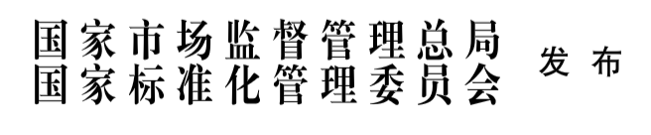

前 言
本文件按照GB/T 1.1—2020《标准化工作导则 第1部分：标准化文件的结构和起草规则》的规定起草。
请注意本文件的某些内容可能涉及专利。本文件的发布机构不承担识别专利的责任。
本文件由全国半导体设备和材料标准化技术委员会（SAC/TC203）与全国半导体设备和材料标准化技术委员会材料分技术委员会（SAC/TC203/SC2）共同提出并归口。
本文件起草单位：
本文件主要起草人：

300 mm硅片表面纳米形貌的评价方法
- 范围
本文件描述了300 mm硅片表面0.2 mm-20 mm空间波长范围内的纳米形貌。
本文件适用于硅抛光片、硅外延片、SOI片等300 mm无图形硅片。
- 规范性引用文件
下列文件中的内容通过文中的规范性引用而构成本文件必不可少的条款。其中，注日期的引用文件，仅该日期对应的版本适用于本文件；不注日期的引用文件，其最新版本（包括所有的修改单）适用于本文件。
GB/T 14264-2024 半导体材料术语
GB/T 16596 确定硅片坐标系规范
GB/T 25915.1-2021 洁净室及相关受控环境 第1部分：按粒子浓度划分空气洁净度等级
- 术语和定义
GB/T 14264界定的及下列术语和定义适用于本文件。
3.1
无图形硅片 unpatterned silicon wafer
一种没有经过图形工艺的硅片。
注：图形工艺是在晶圆内和表面层建立图形的一系列加工。一般是指曝光、显影、刻蚀、离子注入等。
3.2
不完整局部区域 partial site
一部分位于合格质量区外，但其中心在合格质量区内的局部区域。
[来源：GB/T 14264—2024，3.198.15]
3.3
空间波长 spatial wavelength
硅片表面高度起伏的周期性特征长度。
注：是区分不同类型表面起伏（如纳米形貌、宏观形状、微粗糙度）的关键指标。
- 方法原理
获取300 mm无图形硅片单一表面（正表面或背表面）的高度数据阵列，对其近边缘区域进行收缩滤波或者恒定滤波处理后，再进行双高斯高通滤波处理。将滤波后合格质量区(FQA)内的高度数据划分成若干个相同尺寸的圆形或者方形分析区域，用各区域的峰-谷差（P-V值）统计量表征0.2 mm—20 mm空间波长范围内的纳米形貌。
- 干扰因素
5.1 获取高度数据阵列的方法不同，影响评价结果。
5.2 硅片边缘的卷曲可能导致合格质量区内的高度数据不准确，从而影响评价结果。
5.3 硅片表面高度的异常或极端变化可能超过设备获取原始高度数据的能力。
5.4 高通（空间频率）滤波可以消除晶圆形状（如弯曲度、翘曲度和峰-谷差）的（长空间波长）影响，滤波相关阈值的设定会影响评价结果。
5.5 夹持方式影响硅片的高度数据阵列，进而影响评价结果。
- 试验条件
应在下列环境中进行：
- 温度：23 ℃±3 ℃；
- 相对湿度：40%±10%；
- 空气洁净度：不低于GB/T 25915.1-2021中规定的ISO5级。

7 样品
样品应洁净、无崩边。

8 仪器设备
8.1 几何参数测试系统满足以下条件：
a）获得的高度数据阵列进行纳米形貌测试，且提供统计参数在内的结果；
b）可执行校准和边缘去除，能够识别并剔除无效数据；
c）空间分辨率在X、Y方向样本密度不小于2个点/mm。
8.2 数据处理系统可按照本文件计算并提供包括统计数据在内的结果输出。

9 试验步骤
9.1 垂直或水平放置待测样品。
9.2 校准测试设备。
9.3 获取合格质量区内正表面或背表面一系列高度数据阵列。
9.4 硅片近边缘区域因测试设备无法完整覆盖卷积核导致数据缺失。处理近边缘区域内数据时，选择收缩滤波或者恒定滤波。
注：“收缩”和“恒定”指的是空间域滤波器的支持区域。
9.4.1 收缩滤波对空间域滤波进行缩放，使其滤波支持区域到达合格质量区的边缘。只使用合格质量区内部的高度数据作为原始高度数据。
9.4.2 恒定滤波使空间域滤波在整个合格质量区内保持恒定。为了使近边缘区域内生成纳米形貌数据保持截止滤波恒定，需要将合格质量区内高度数据利用数学算法预测边界及边界外虚拟高度值。外推法由供需双方商议决定。
注：由测量系统提供的不同的外推方法线性外推和曲面拟合。线性外推是假设近边缘高度呈线性变化（如斜坡延伸），用临近点斜率生成虚拟数据；曲面拟合通过多项式或曲线模拟硅片整体弯曲趋势，外推缺失区域高度。
9.5 选择推荐直径2mm和10mm的圆形分析区域，或选择推荐边长2mm和10mm的方形分析区域，如图所示。
注：不同的分析区域测试结果不同。方形分析区域倾向于突出其对角线方向的纳米形貌，在每个分析区域内，对角线方向的长度约为轴向长度的1.4倍。圆形分析区域导致各向同性的分析，仅受样品密度的限制。
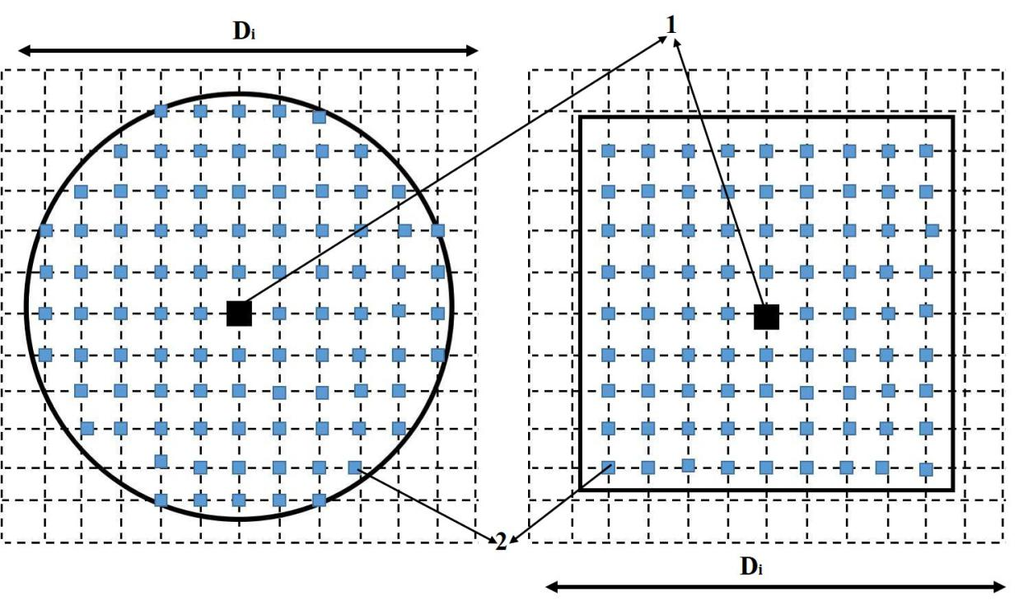
图例说明：
1——区域内的中心表面高度数据；
2——区域内包含的表面高度数据。
图1 直径或者边长为D_{i}的圆形或者方形分析区域
9.6 经截止波长（50%响应）为20 mm的频域双高斯高通滤波处理后，最终生成的有效高度图仅包含合格质量区（FQA）内测得的高度数据。
注：高通滤波移除了长空间波长（低空间频率）的硅片形状和形貌效应，有效呈现零均值的滤波高度。此滤波过程不可与纳米形貌分析过程混淆。
9.7 对固定质量区内（FQA）所有经高通滤波之后的表面高度采样点，以每个点为中心分别计算并存储其对应的2 mm和10 mm 分析区域的P-V值；分析区域的中心点必须完全位于FQA内或FQA边界上（包括部分超出边界的局部不完整区域），但在计算P-V值时仅使用FQA范围内的滤波高度数据，从而排除外推数据干扰，确保结果准确反映硅片有效区域内的纳米形貌特征，避免因边缘外推引入的非物理性伪影。
注：在合格质量区内2 mm和10 mm的分析区域的N个P-V值存储为线性数组或二维映射表。

10 试验数据处理
10.1 对于P-V值进行统计分析，得出2 mm和10 mm分析区域的两组纳米形貌P-V值的阈值曲线T：
T(t)=1-CDF(t).....................................(1)
式中：T(t)——P-V值的阈值曲线；
t——P-V值，单位为纳米(nm)；
CDF(t)——纳米形貌P-V值的累积分布函数（%）。
10.2 根据阈值T确定P-V值t，单位为纳米。阈值P-V值t₁和t₂分别为2mm和10mm分析区域阈值T处的硅片NT值。
注：T一般情况下默认为0.05。如：对于N为10⁶个滤波之后的高度数据图，0.05%阈值处的P-V值比最大P-V值更稳定，能很好地反应出整个合格质量区内最差NT的值。

11 精密度
选取直径300 mm厚度范围在760μm～790 μm的3片硅抛光片及2片硅外延片样品，在5个实验分别对每个样品的进行了9次重复性测试对正表面2 mm方形分析区域进行了纳米形貌（NT）数据评价，单个实验室测试的NT相对标准偏差不大于0.60%，多个实验室测试的NT相对标准偏差不大于1.50%；
对正表面10 mm方形分析区域进行了纳米形貌（NT）数据评价，单个实验室测试的NT相对标准偏差不大于0.50%，多个实验室测试的NT相对标准偏差不大于2.70%；
对背表面2 mm方形分析区域进行了纳米形貌（NT）数据评价，单个实验室测试的NT相对标准偏差不大于0.60%，多个实验室测试的NT相对标准偏差不大于2.30%；
对背表面10 mm方形分析区域进行了纳米形貌（NT）数据评价，单个实验室测试的NT相对标准偏差不大于0.40%，多个实验室测试的NT相对标准偏差不大于1.40%；
对正表面2 mm圆形分析区域进行了纳米形貌（NT）数据评价，单个实验室测试的NT相对标准偏差不大于0.60%，多个实验室测试的NT相对标准偏差不大于3.60%；
对正表面10 mm圆形分析区域进行了纳米形貌（NT）数据评价，单个实验室测试的NT相对标准偏差不大于0.80%，多个实验室测试的NT相对标准偏差不大于2.70%；
对背表面2 mm圆形分析区域进行了纳米形貌（NT）数据评价，单个实验室测试的NT相对标准偏差不大于1.00%，多个实验室测试的NT相对标准偏差不大于3.50%；
对背表面10 mm圆形分析区域进行了纳米形貌（NT）数据评价，单个实验室测试的NT相对标准偏差不大于0.80%，多个实验室测试的NT相对标准偏差不大于2.00%。

12 试验报告
试验报告应至少包括以下内容：
- 测试时间；
- 操作者；
- 仪器设备；
- 样品批号和硅片编号、硅片尺寸、标称边缘去除；
- 分析区域的形状、尺寸；
- t₁和t₂为0.05%阈值时，不同分析区域的纳米形貌值；
- 本文件编号。

附 录 A

（资料性）
滤波器的分类及相关介绍
A.1 双高斯高通滤波器
A.1.1 对采集的高度数据阵列进行滤波，去除硅片宏观变形（低频），保留微管纳米特征（高频）。滤波器由其传输函数G(λ，λc)是空间波长λ的函数。G 在截止波长λc处的取值定义为0.5。
A.1.2 纳米形貌的测试采用双高斯高通滤波器。
该滤波器通常通过对高度数据阵列进行低通滤波并从原始高度数据中减去低通滤波来实现，公式如下：
$G_{DHP}=1-G_{DLP}$…………………………………….(A.1)
G_{DLP}为双高斯低通滤波器响应，公式如下：
$G_{DLP}\left(λ，λ_{c}\right)=G_{LP}(λ,1.331λ_{c})∙(2-G_{LP}\left(λ,1.331λ_{c}\right)$………（A.2）
G_{LP}为高斯低通滤波器响应，公式如下：
$G_{LP}\left(λ,λc\right)=exp⁡\left(-{\left(\frac{λ_{c}}{λ}\right)}^{2}∙\ln{2}\right)$……………………………..(A.3)
结合上述几个公式如下：
$G_{DHP}=1-2\exp\left[-1.228{\left(\frac{λ_{2}}{λ}\right)}^{2}\right]+\left[-2.456{\left(\frac{λ_{c}}{λ}\right)}^{2}\right]$……………….(A.4)
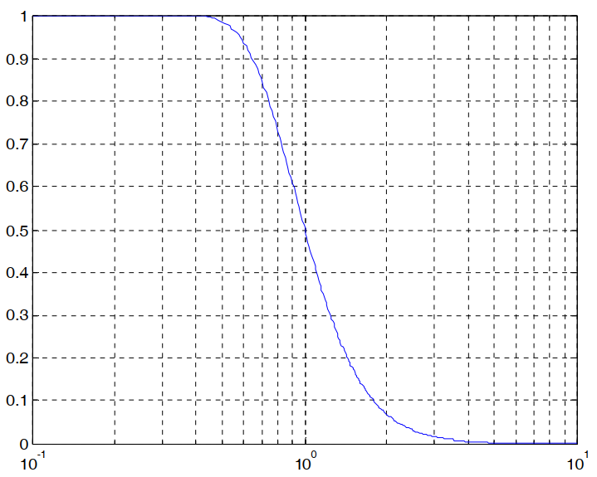
A.1.3 图A.1是双高斯高通滤波器响应。
图A.1 双高斯高通滤波器的响应函数
A.2 低通滤波器应用
低通滤波器在空间域实现为：对滤波器支持区域内的高度数据阵列像素值进行加权平均如公式A.5。中心像素权重最高。此滤波过程是滤波器核与高度数据阵列的卷积。
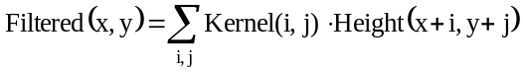……………(A.5)
式中：Filtered(x,y)——滤波后目标点的新高度值；
(x, y)——硅片坐标点；
Kernel(i,j)——高斯权重系数；
Height(x+i,y+j)——原始高度数据阵列，单位为纳米（nm）；
Σ[i,j]——加权求和；
A.3 二维扩展
一维高斯滤波器，通过使用以下公式替换波长λ，可以扩展到二维图像处理：
$λ=\sqrt{λ_{x}^{2}{+λ}_{y}^{2}}$ ………………………………………(A.6)
$λ_{x}$和$λ_{y}$分别是x,y方向的波长。

附 录 B

（资料性）
偏差度量
B.1 偏差度量的相关
B.1.1 偏差度量不用于大批量生产。然而，对于某些特定应用，可能会用到偏差度量。指定偏差值的硅片表面坐标与该偏差相关的硅片位置相同，而在P-V度量中，精确的峰谷位置仅在分析区域的尺寸范围内与P-V值指定的坐标相关。
B.1.2 偏差度量是滤波之后高度图中分析区域内所有点相对于该分析区域中心点高度的最大高度偏差。
B.1.3 为了探究P-V度量分析在长度尺度上的偏差，分析区域的尺寸必须加倍，即需要使用4 mm和20 mm的分析区域而不是2 mm和10 mm。
B.2 基于偏差度量生成纳米形貌数据
B.2.1 基于硅片的偏差量对应于P-V度量生成纳米形貌数据的过程。
B.2.2 对所有 4 mm 和 20 mm 分析区域（以滤波高度图的每个点为中心，且中心至少位于固定质量区 FQA内），计算该区域的最大高度偏差，并将此值分配给分析区域中心的坐标。
B.2.3 对于不完整局部区域，由于只能使用合格质量区内滤波之后高度图的数据，参与纳米形貌计算的高度数据量减少。

